**Instruções para Compilar e Rodar**

Para compilar este projeto Java, você irá precisar de alguma IDE interpretadora da linguagem. Recomendo o NetBeans, que é onde o programa foi desenvolvido.

1. Baixe o NetBeans em: <https://netbeans.org/downloads/>;
2. Instale a IDE seguindo as instruções do instalador;
3. Após instalar, abra o NetBeans;

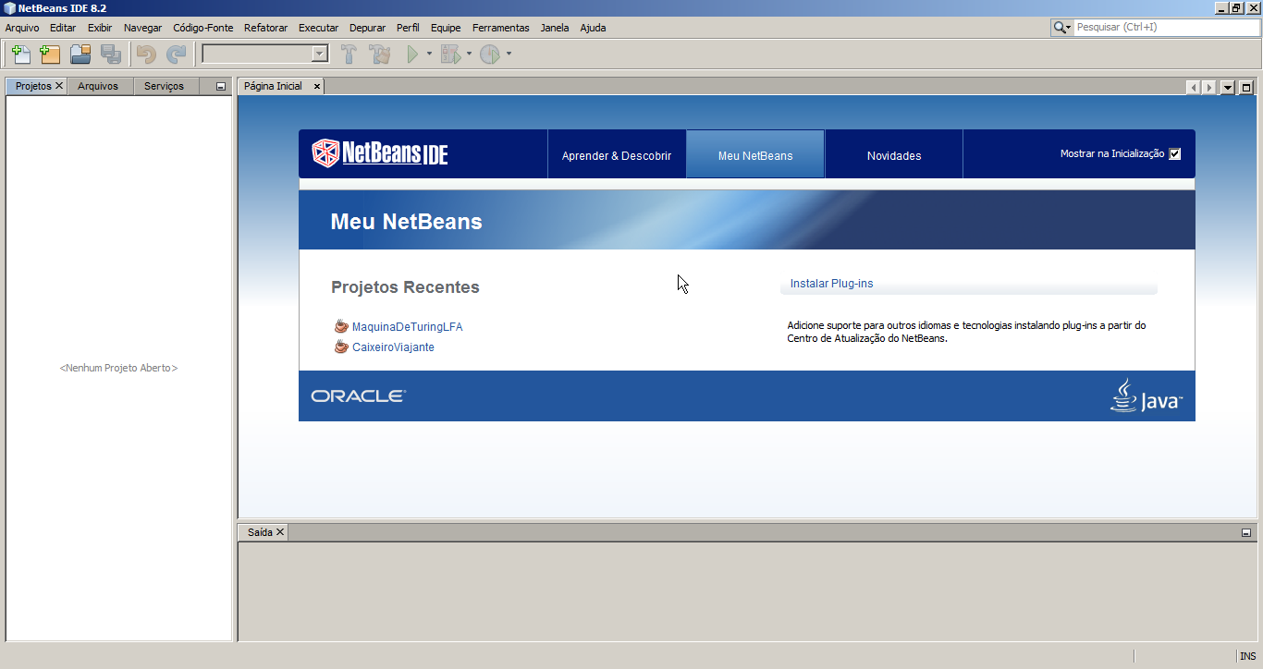Tela inicial do NetBeans

1. Clique em Abrir Projeto, como na imagem abaixo:

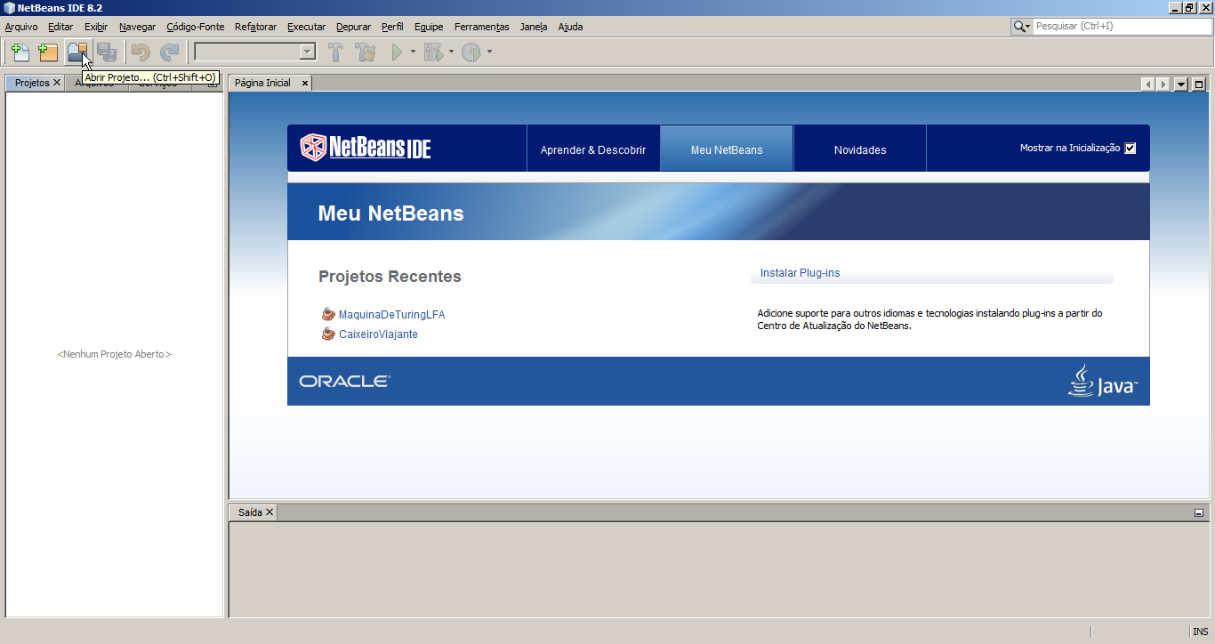

1. Procure a pasta MaquinaDeTuringLFA , selecione a mesma e clique em Abrir. Esta é a pasta que contém o projeto.

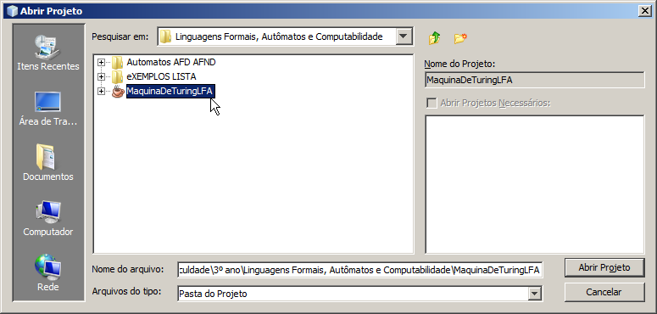

1. Após localizar e abrir o projeto, você pode acessar os códigos fonte ampliando o projeto e depois ampliando “Pacotes de códigos-fonte”.

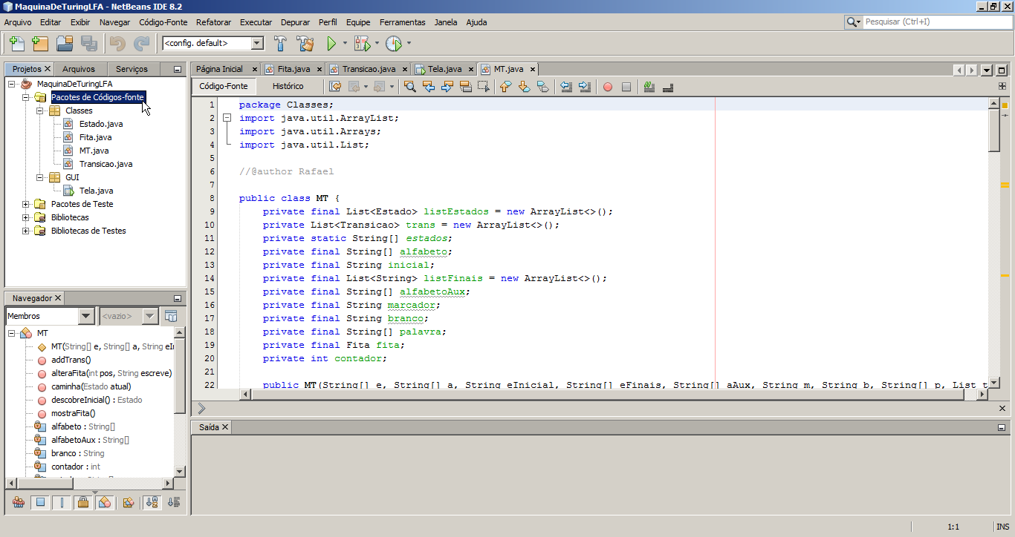

1. Com o projeto aberto, para executá-lo basta clicar no botão Executar Projeto, ou teclar F6.

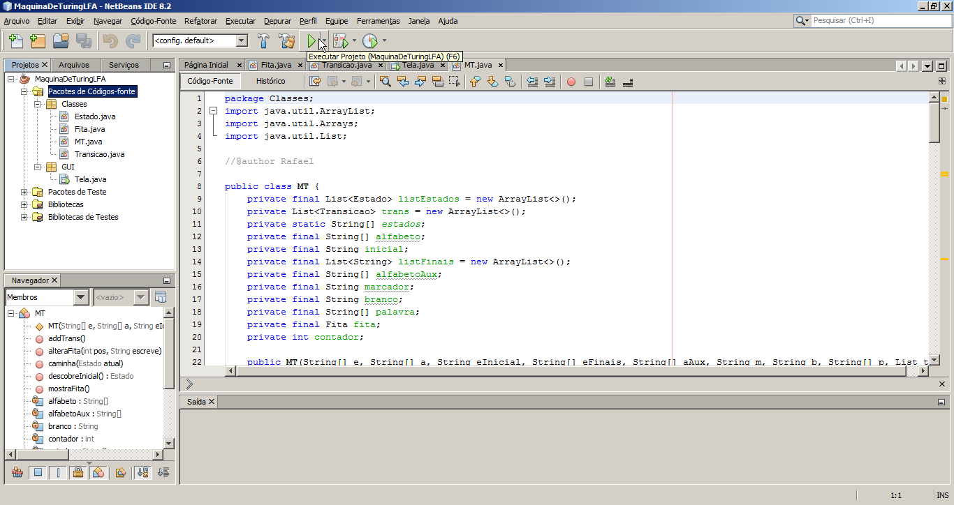

1. Pronto!. O projeto será executado e a tela do programa irá ser apresentada.

